

**Relatório**

**Sistemas Operativos**

**Alunos:**

**Jonatas de Paula Nº22562**

**Vitor Sá Nº20484**

**Tiago Morais Nº19631**

**Alexandre Perreira Nº13725**

**João Machado Nº21151**

**Professor/es: Fernado Alexandre Peixoto Gomes**

**Licenciatura em Engenharia de Sistemas Informáticos (pós-laboral)**

Barcelos, abril, 2022

Índice de Figuras

*Figura 1 - Virtual Box – Manager System 3*

*Figura 2 – Virtual Box - Definição do Servidor 4*

*Figura 3 - Virtual Box – Novo Store 4*

*Figura 4 - Virtual Box - Selecionar Hard Disk 5*

*Figura 5 - Virtual Box - Criar Novo Hard Disk 5*

*Figura 6 - Virtual Box - Hard Disk File Type 6*

*Figura 7 - Virtual Box - Hard Disk - Size 6*

*Figura 8 - Virtual Box - File Location e Size 7*

*Figura 9 - Virtual Box - Selector Hard Disk* 7

Índice

1. Introdução 1

2. Parte 1) Implementação um conjunto de comandos para manipulação de ficheiros (14 vals). 2

a) mostra ficheiro – Este comando deve apresentar no ecrã (todo) o conteúdo do ficheiro indicado como parâmetro. Caso o ficheiro não exista, o comando deve avisar o utilizador que o ficheiro não existe; 2

b) copia ficheiro – Este comando deve criar um novo ficheiro, cujo nome é “ficheiro.copia”, cujo conteúdo é uma cópia de (todo) o conteúdo do ficheiro passado como parâmetro no comando, com o nome ficheiro. Caso o ficheiro não exista, deve ser apresentado um aviso ao utilizador; 2

c) acrescenta origem destino – Este comando deve acrescentar (todo) o conteúdo da “origem” no final do “destino”. Caso algum dos ficheiros não exista, deve ser apresentado um aviso ao utilizador; 2

d) conta ficheiro – Este comando deve contar o número de linhas existentes num ficheiro. Se o ficheiro não existir, deverá ser indicado ao utilizador uma mensagem de erro; 2

e) apaga ficheiro – Este comando deve apagar o ficheiro com o nome indicado. No caso de o ficheiro indicado não existir, e apenas, deve ser apresentado um aviso ao utilizador; 2

f) informa ficheiro – Este comando apresenta apenas a informação do sistema de ficheiros em relação ao ficheiro indicado, tipo de ficheiro (normal, diretoria, link, etc.), i-node, utilizador dono em formato textual e datas de criação, leitura e modificação em formato textual; 2

g) lista [directoria] – Este comando deve apresentar uma lista de todas as pastas e ficheiros existentes na directoria indicada ou na diretoria atual se não especificada. Adicionalmente, deve distinguir ficheiros simples de diretorias através de uma indicação textual. 2

3. Implementação um conjunto de comandos para manipulação de ficheiros (6 vals). 3

3.1. Num servidor virtual, adicione um disco novo com o tamanho de 10GB (espaço alocado dinamicamente) e crie uma partição 3

3.2. No disco virtual criado na alínea a), deve criar um volume, que ocupe o espaço todo, e dentro desse volume, deve adicionar dois volumes lógicos, cada um com o tamanho de 5GB 8

3.3. Nos volumes lógicos criados no passo b), crie um sistema de ficheiros ext4 em um deles e ext3 no outro 8

3.4. Monte cada um dos sistemas de ficheiros criados em c) nas directorias /mnt/ext4 e /mnt/ext3 , respectivamente, ficando persistente a reboots 8

3.5. Dentro da diretoria /mnt/ext4, crie um ficheiro com o nome composto pelo grupo dos números de alunos que constituem o trabalho, e a extensão .txt (exemplo: 22222-22233-23333-24003.txt). Esse ficheiro deverá ter, apenas, permissões de escrita e leitura para o dono (que será o utilizador que está a usar o sistema sem ser root), o grupo não deve ter qualquer permissão neste ficheiro, e todos os outros devem ter permissão de leitura. 8

3.6. Quais as permissões efetivas que o ficheiro /etc/shadow tem? Indique quais os utilizadores que podem escrever nele, ler ou executá-lo. 8

4. Bibliografia 9

# Introdução

No âmbito da disciplina de Sistemas Operativos, foi proposta a realização de um trabalho pratico em grupos de cinco elementos sobre a manipulação de ficheiros e memória.

O trabalho foi então estruturado e realizado com base no enunciado enviado pelo professor.

A parte 1 deste trabalho consistia na realização de scripts de funções para a manipulação de ficheiros e foi realizada pela maior pelo Tiago Morais e pelo Alexandre Pereira.

Já a parte 2 deste trabalho consistia na implementação de um conjunto de comandos para manipulação de ficheiros e foi realizada pela maior parte pelo Vitor Sá, Jonatas de Paula e João Machado.

# Parte 1) Implementação um conjunto de comandos para manipulação de ficheiros (14 vals).

# a) mostra ficheiro – Este comando deve apresentar no ecrã (todo) o conteúdo do ficheiro indicado como parâmetro. Caso o ficheiro não exista, o comando deve avisar o utilizador que o ficheiro não existe;

# b) copia ficheiro – Este comando deve criar um novo ficheiro, cujo nome é “ficheiro.copia”, cujo conteúdo é uma cópia de (todo) o conteúdo do ficheiro passado como parâmetro no comando, com o nome ficheiro. Caso o ficheiro não exista, deve ser apresentado um aviso ao utilizador;

# c) acrescenta origem destino – Este comando deve acrescentar (todo) o conteúdo da “origem” no final do “destino”. Caso algum dos ficheiros não exista, deve ser apresentado um aviso ao utilizador;

# d) conta ficheiro – Este comando deve contar o número de linhas existentes num ficheiro. Se o ficheiro não existir, deverá ser indicado ao utilizador uma mensagem de erro;

# e) apaga ficheiro – Este comando deve apagar o ficheiro com o nome indicado. No caso de o ficheiro indicado não existir, e apenas, deve ser apresentado um aviso ao utilizador;

# f) informa ficheiro – Este comando apresenta apenas a informação do sistema de ficheiros em relação ao ficheiro indicado, tipo de ficheiro (normal, diretoria, link, etc.), i-node, utilizador dono em formato textual e datas de criação, leitura e modificação em formato textual;

# g) lista [directoria] – Este comando deve apresentar uma lista de todas as pastas e ficheiros existentes na directoria indicada ou na diretoria atual se não especificada. Adicionalmente, deve distinguir ficheiros simples de diretorias através de uma indicação textual.

# Implementação um conjunto de comandos para manipulação de ficheiros (6 vals).

## Num servidor virtual, adicione um disco novo com o tamanho de 10GB (espaço alocado dinamicamente) e crie uma partição

Aceda o *Virtual Box e* selecione a opção para criar uma máquina virtual, após:

* Selecione o sistema operativo Linux e a versão Ubuntu (32 ou 64 bits);
* Inserção da quantidade de memória;
* Relativamente ao disco deixe a opção por defeito e no quadro seguinte selecione o tipo de disco VDI - *Virtual Disk Image*;
* Escolha o espaço em discos dinâmico, ou seja, é almoçado conforme a necessidade de espaço ao longo do tempo. De seguida selecione o local onde quer guardar os dados;
* De seguida carregue o ISO anteriormente descarregado.

Figura - Virtual Box – Manager System

Figura – Virtual Box - Definições do Servidor

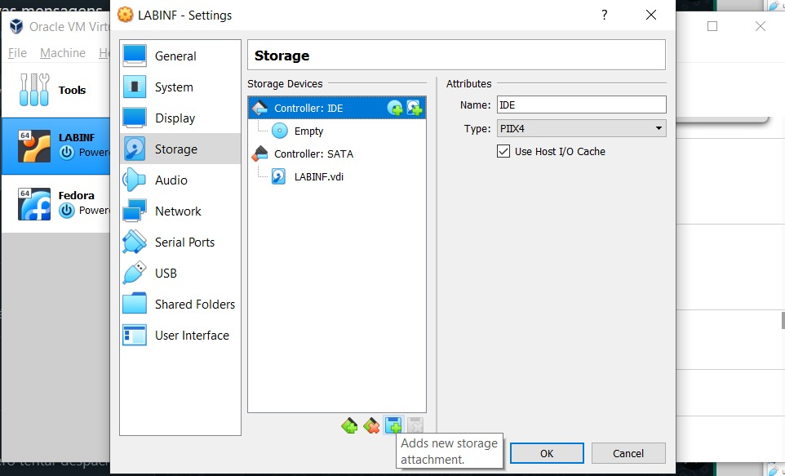

*Figura 3 - Virtual Box – Novo Store*

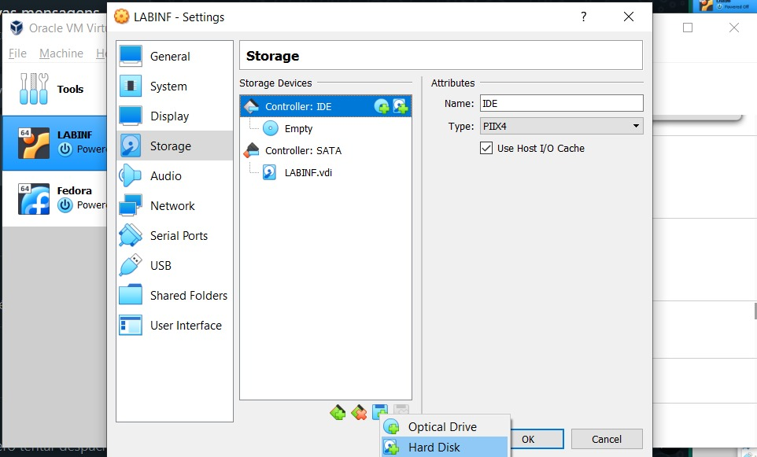

Figura 4 - Virtual Box - Selecionar Hard Disk

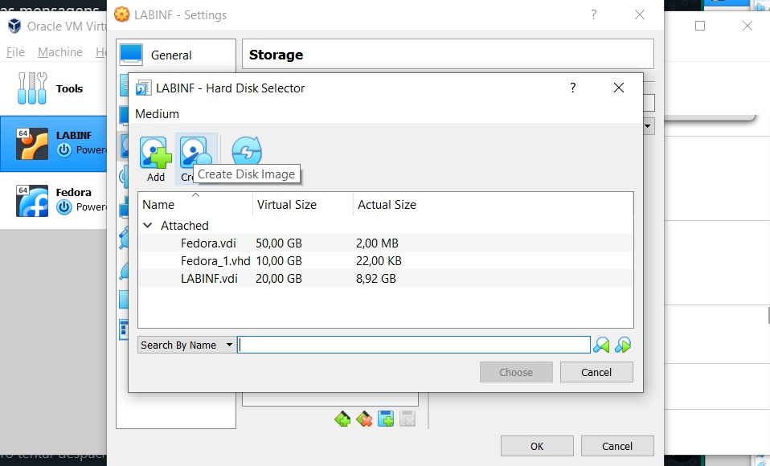

*Figura 5 - Vistul Box - Criar Novo Hard Disk*

*Figura 6 - Virtual Box - Hard Disk File Type*

*Figura 7 - Vistual Box - Hard Disk - Size*

*Figura 8 - Virtual Box - File Location e Size*

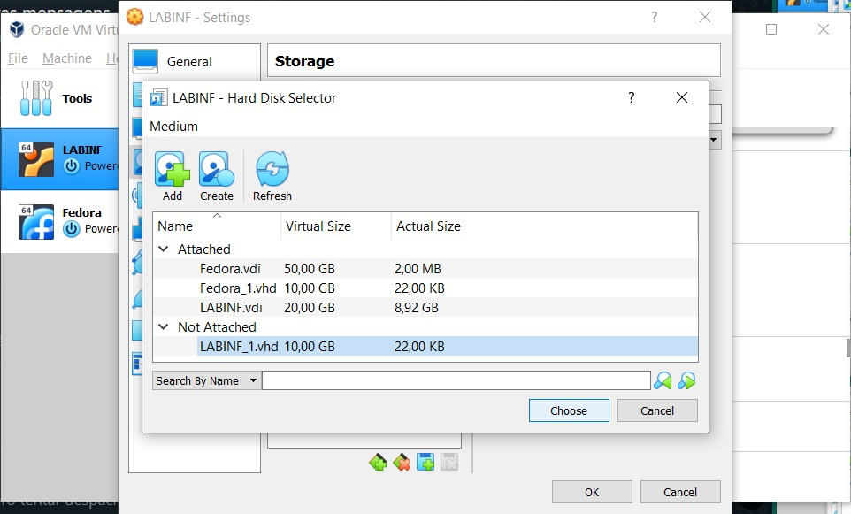

Figura 9 - Virtual Box - Selector Hard Disk

## No disco virtual criado na alínea a), deve criar um volume, que ocupe o espaço todo, e dentro desse volume, deve adicionar dois volumes lógicos, cada um com o tamanho de 5G

## Nos volumes lógicos criados no passo b), crie um sistema de ficheiros ext4 em um deles e ext3 no outro

## Monte cada um dos sistemas de ficheiros criados em c) nas directorias /mnt/ext4 e /mnt/ext3 , respectivamente, ficando persistente a reboots

## Dentro da diretoria /mnt/ext4, crie um ficheiro com o nome composto pelo grupo dos números de alunos que constituem o trabalho, e a extensão .txt (exemplo: 22222-22233-23333-24003.txt). Esse ficheiro deverá ter, apenas, permissões de escrita e leitura para o dono (que será o utilizador que está a usar o sistema sem ser root), o grupo não deve ter qualquer permissão neste ficheiro, e todos os outros devem ter permissão de leitura.

## Quais as permissões efetivas que o ficheiro /etc/shadow tem? Indique quais os utilizadores que podem escrever nele, ler ou executá-lo.

O utilizador tem permissão para escrita e leitura do ficheiro (rw-), o grupo tem apenas para leitura(r--), os outros não tem qualquer permissão (---).

# Bibliografia

https://pt.wikipedia.org/wiki/Estat%C3%ADstica